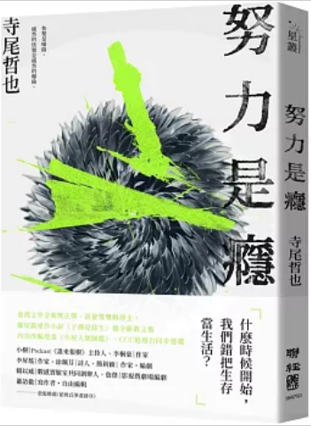
新 书 推 荐
類 別: 文學小說
中文書名：《努力是癮》
Nu Li Shi Yin
作 者： 寺尾哲也 Si Wei Ze Ye
出 版 社： 聯經出版社
代理公司：ANA
出版日期：2024/08/29
頁 數：224頁（平裝＼單色印刷）
審讀資料：樣書＼部份樣章

內容簡介：
什麼時候開始，我們錯把生存當生活？

★ 臺灣文學金典獎正獎、蓓蕾獎雙料得主 ★
繼短篇連作小說《子彈是餘生》後全新散文集《努力是癮》
內容改編漫畫《小屋人類圖鑑》CCC追漫台同步連載

追求自身生產力大於受人喜愛的是奴隸，追求受人喜愛大於生產力的是寵物；
奴隸最大的悲哀是『沒有用』，寵物最大的悲哀是『不被愛』。
資本主義社會下，不屬於頂層統治階級的人們或多或少都站在這條
「奴隸——寵物」光譜上的某個位置。
．
你覺不覺得我們之間，或者說世界上所有人際關係的本質，
即是互相撕下身上撒隆巴斯的過程？
．
口是心非，上下交相賊，
或許是萍水相逢的陌生人間最可貴的情意了。
為了維持一層薄膜般的盛世光景，
底下是一千種我體諒你的體諒，你預判我的預判。
燒腦燒心，圖的無非是一場井河無犯的錯身，
一個全身而退的頷首致意。

在小說集《子彈是餘生》中，寺尾哲也以虛構卻逼近現實的筆調，書寫那些天才與望其項背之人，在成長時的傷痛，及生命留下之刻痕。散文集《努力是癮》，則將視線拉回到作者親身經驗和見聞，記錄工程師職涯遭遇的深潛規矩和異人奇事，那些用盡全力卻徒留遺憾的日常風景，包括自身的掙扎陣痛，與名人的真實疊影。

本書是作者的職涯殘像，是屬於工程師的較真與偽裝，是冷冽爽快的掏心告白，亦是多年後的抵達與回望——檢視那些長久以來的「努力」和那些曾經為了理想的算計。

努力是我們的癮。而癮是回顧青春時最哀惋的安魂曲，也是最無瑕的讚歌。

好評推薦

癮之群像速寫，寺尾的筆比寫實更穿透，觀者因而聞到畫中的蘋果正在腐敗。 ——小樹｜Podcast《誰來報樹》主持人

對我來說，這是一本關於「等待」的書：就算送貨員早就到門外、就算苦戀已久的那人，終於在眼前下跪；從青春期便夢到過幾十回的場景，你已成為那邊的管理員，把你那些因為實在等太久了，形狀變得好奇怪的慾望分門別類。然而你在故事裡一個人顧展。你仍舊在等。——徐珮芬｜詩人

宛如一幅天才群像的心靈畫卷，揭露他們藏著、掖著、卻又暗自驕傲的艱辛與煩惱。——賴以威｜臺師大電機系副教授、數感實驗室共同創辦人

那些小說家用來構建作品的生命之磚，散落在《努力是癮》各篇章裡，幽幽散發著未消逝的靈光。——詹傑｜影視暨劇場編劇

我害怕，因為《努力是癮》裡的每一篇作品都在提醒我，一切應該是反過來才對——並不是因為心裡完全沒有陰影所以成為強者，而是當你是個強者時，心裡才有可能完全沒有陰影。——蕭詒徽｜寫作者・自由編輯

作者簡介:
寺尾哲也
昭和六十三年生，臺大資工系畢。曾任 Google 工程師八年，待過 MTV、臺北、東京。曾獲林榮三小說二獎。短篇連作《子彈是餘生》獲臺灣文學金典獎及蓓蕾獎。

目錄:

序：陰翳詆斥／蕭詒徽
輯一／癮中人
同類
寵物與奴隸
安全感是稀缺資源
胎獄
尿布
忘卻之淵
午休彈鋼琴
輯二／癮中事
東亞清教徒
不是小人，就是笨蛋
喪事必須喜辦
裝弱的終末
假笑是世界語言
撞書
人離鄉貴，物離鄉賤
三劫
輯三／癮之花火
央子奇遇記
漸變
チョレイ
程式競賽作為一種運動
虛構之人
謝家華的地球時間
懷璧非罪
輯四／癮之前世
不肖之夢
小康之家
快樂是曝險
公司：好的部分Ｉ
公司：好的部分 II
幻肢癢
要不要來試聽
唯有業隨身
模仿是臣服
看房
小屋熱症
病中記
代跋：鳳凰浴火

版權聯絡人：
Dony Hsu ( 许伯全)
Email： service@nurnberg.com.tw∣2366175957＠qq.com

